1. Junginys, kurio formulė 2
Formulė 2
kur R₁ ir R₂, kurie gali būti vienodi arba skirtingi, yra pasirinkti iš grupės, susidedančios iš C₁-C₁₀-alkilo, C₃-C₁₀-cikloalkilo, C₃-C₁₀-cikloalkilmetilo, C₃-C₁₀-alkeno, C₃-C₁₀-alkino ir grandinės, turinčios heterociklinį arba kondensuotą žiedą, kurių bet kuris nebūtinai gali turėti pakaitų;
X₁ ir X₂ yra vienodi arba skirtingi ir yra pasirinkti iš grupės, susidedančios iš jungties, O, N ir S;
T yra vienguba arba dviguba jungtis;
R₃ yra pasirinktas iš grupės, susidedančios iš H, C₃-C₁₀-alkeno,
C₃-C₁₀-alkino ir grandinės, turinčios heterociklinį arba kondensuotą žiedą, kurių bet kuris nebūtinai gali turėti pakaitų;
R₄ yra pasirinktas iš grupės, susidedančios iš H, OH, OR₆, NHR₆ ir NR₆R₇;
R₅ yra pasirinktas iš grupės, susidedančios iš H, NHR₆, NR₆R₇, OR₈, halogeno, C₃-C₁₀-alkeno, C₃-C₁₀-alkino ir grandinės, susidedančios iš heterociklinio arba kondensuoto žiedo, kurių bet kuris nebūtinai gali turėti pakaitų;
R₆ ir R₇, kurie gali būti vienodi arba skirtingi, yra pasirinkti iš grupės, susidedančios iš H, C₁-C₁₀-alkilo, C₃-C₁₀-cikloalkilo, C₃-C₁₀-cikloalkilmetilo, C₃-C₁₀-alkeno, C₃-C₁₀-alkino, arilo, C₅-C₂₀-alkarilo ir angliavandenilio grandinės, turinčios heterociklinį arba kondensuotą žiedą, kurių bet kuris nebūtinai gali turėti pakaitų;
R₈ yra pasirinktas iš grupės, susidedančios iš H, C₁-C₁₀-alkilo, C₃-C₁₀-cikloalkilo, C₃-C₁₀-cikloalkilmetilo, C₃-C₁₀-alkeno, C₃-C₁₀-alkino, arilo, C₅-C₂₀-alkarilo ir angliavandenilio grandinės, turinčios heterociklinį arba kondensuotą žiedą, kurių bet kuris nebūtinai gali turėti pakaitų; ir
n yra sveikas skaičius tarp 0 ir 4;
arba jo farmaciniu požiūriu priimtinos druskos;
su išlyga, kad, jei X₁ ir X₂ abu yra O arba jungtis, ir vienas iš R₁ arba R₂ yra C₁-C₄-alkilas, tai kitas iš R₁ arba R₂ yra C₄-C₁₀-alkilas, C₃-C₁₀-cikloalkilas, C₃-C₁₀-cikloalkilmetilas, C₃-C₁₀-alkinas arba grandinė, turinti heterociklinį arba kondensuotą žiedą; ir
su išlyga, kad junginys yra kitoks, nei tranilastas.

2. Junginys pagal 1 punktą, kurio formulė 3
Formulė 3,
kur R₉ arba R₁₀, kurie gali būti vienodi arba skirtingi, yra pasirinkti iš grupės, susidedančios iš C₁-C₁₀-alkilo, galinės arba negalinės C₃-C₈-alkino grupės arba ciklopentilo, cikloheksilo, cikloheksilmetilo arba ciklopentilmetilo;
arba jo farmaciniu požiūriu priimtinos druskos;
su išlyga, kad, jei vienas iš R₉ arba R₁₀ yra C₁-C₄-alkilas, kitas iš R₉ arba R₁₀ yra C₄-C₁₀-alkilas, C₃-C₁₀-cikloalkilas, C₃-C₁₀-cikloalkilmetilas, C₃-C₁₀-alkinas arba grandinė, turinti heterociklinį arba kondensuotą žiedą, arba kurių bet kuris nebūtinai gali turėti pakaitų; ir
su išlyga, kad junginys yra kitoks, nei tranilastas.

3. Junginys pagal 1 punktą, kurio formulė 4 arba formulė 5
arba
Formulė 4 Formulė 5
kur p yra sveikas skaičius tarp 1 ir 10; ir R yra pasirinktas iš grupės, susidedančios iš H ir C₁-C₁₀-alkilo;
arba jo farmaciniu požiūriu priimtinos druskos.

4. Junginys pagal 1 punktą, kurio formulė 6 arba formulė 7
arba
Formulė 6 Formulė 7
kur G yra ciklopentilo žiedas, cikloheksilo žiedas arba 1,4-dukartpakeistasis 1,2,3-triazolo žiedas; ir q yra sveikas skaičius tarp 0 ir 6;
arba jo farmaciniu požiūriu priimtinos druskos.
5. Junginys pagal 1 punktą, pasirinktas iš grupės, susidedančios iš
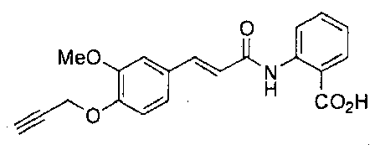
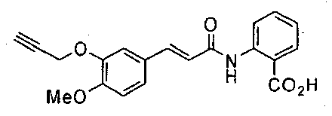
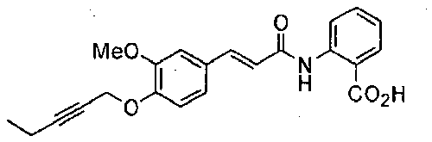
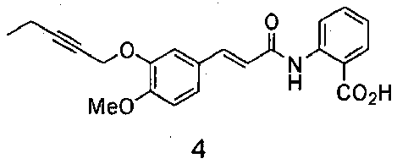
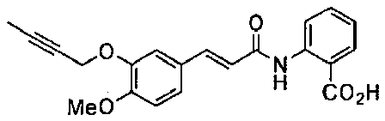
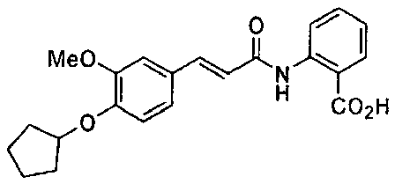
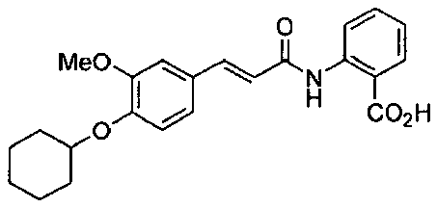
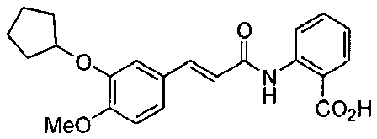
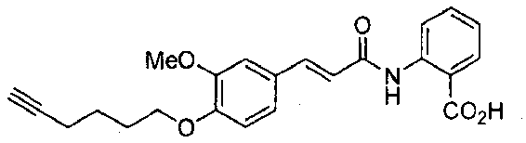
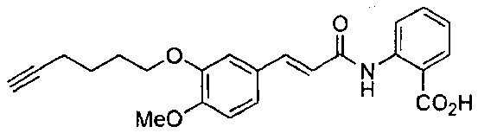
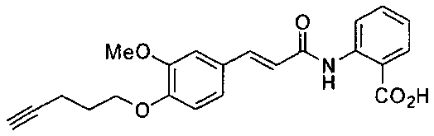
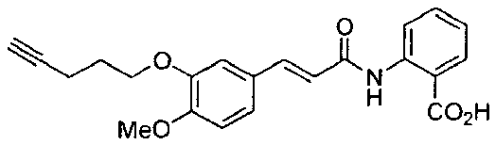
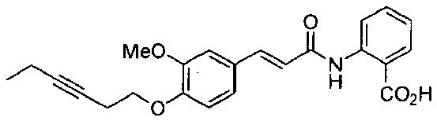
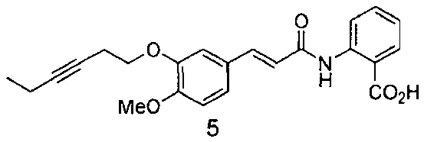
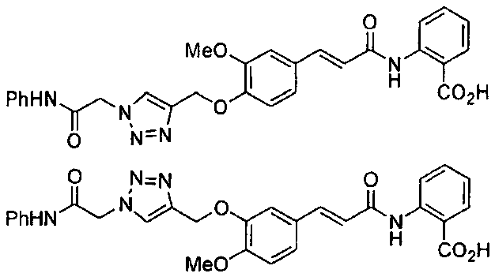
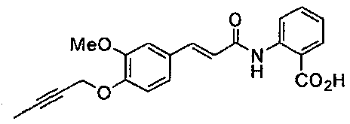
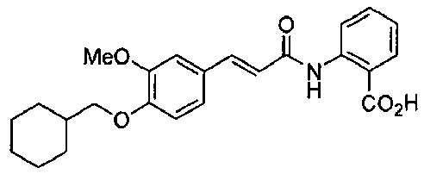
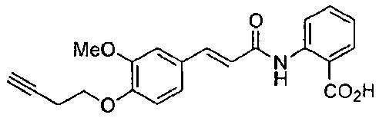
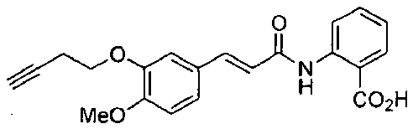
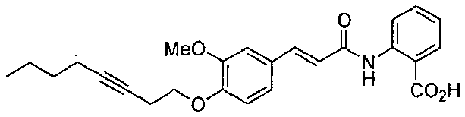
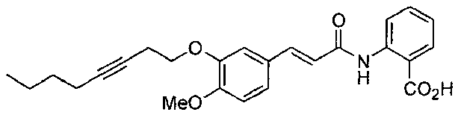
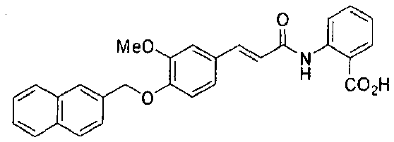
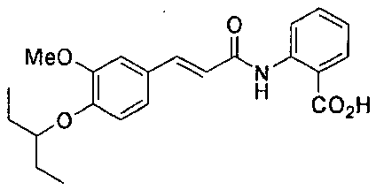
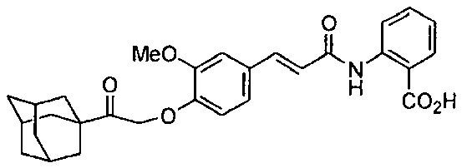
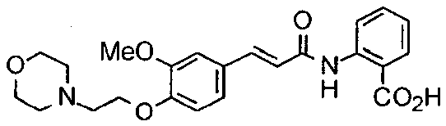
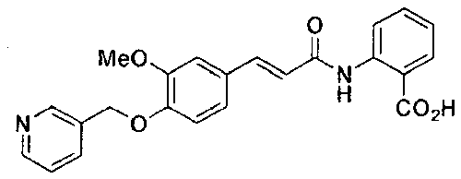
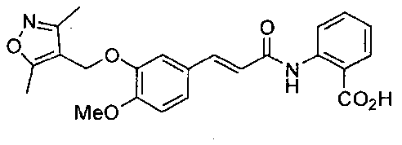
ir arba jo farmaciniu požiūriu priimtinos druskos.

6. Junginys pagal 1 punktą, kurio formulė
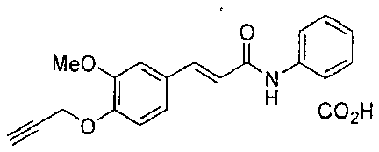
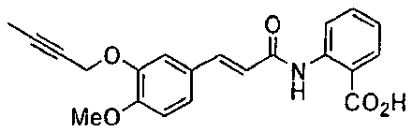
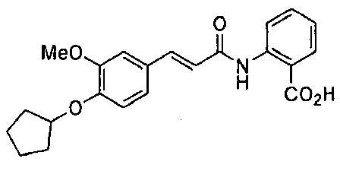
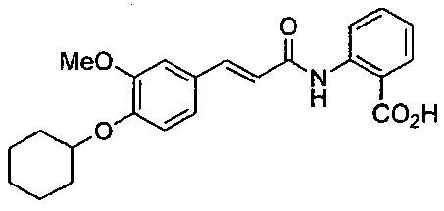
arba jo farmaciniu požiūriu priimtina druska.

7. Junginys pagal 1 punktą, kurio formulė
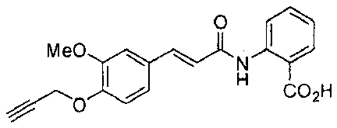
arba jo farmaciniu požiūriu priimtina druska.

8. Farmacinė kompozicija, skirta ligos arba būklės, susijusios su fibroze, arba ligos arba būklės, pasižyminčios uždegimu arba gėrybine arba piktybine neoplastine liga, gydymui, kur minėtas junginys yra junginys formulės 2
Formulė 2
kur R₁ ir R₂, kurie gali būti vienodi arba skirtingi, yra pasirinkti iš grupės, susidedančios iš C₁-C₁₀-alkilo, C₃-C₁₀-cikloalkilo, C₃-C₁₀-cikloalkilmetilo, C₃-C₁₀-alkeno, C₃-C₁₀-alkino ir grandinės, turinčios heterociklinį arba kondensuotą žiedą, kurių bet kuris nebūtinai gali turėti pakaitų;
X₁ ir X₂ yra vienodi arba skirtingi ir yra pasirinkti iš grupės, susidedančios iš jungties, O, N ir S;
T yra vienguba arba dviguba jungtis;
R₃ yra pasirinktas iš grupės, susidedančios iš H, C₃-C₁₀-alkeno, C₃-C₁₀-alkino ir grandinės, turinčios heterociklinį arba kondensuotą žiedą, kurių bet kuris nebūtinai gali turėti pakaitų;
R₄ yra pasirinktas iš grupės, susidedančios iš H, OH, OR₆, NHR₆ ir NR₆R₇;
R₅ yra pasirinktas iš grupės, susidedančios iš H, NHR₆, NR₆R₇, OR₈, halogeno, C₃-C₁₀-alkeno, C₃-C₁₀-alkino ir grandinės, susidedančios iš heterociklinio arba kondensuoto žiedo, kurių bet kuris nebūtinai gali turėti pakaitų;
R₆ ir R₇, kurie gali būti vienodi arba skirtingi, yra pasirinkti iš grupės, susidedančios iš H, C₁-C₁₀-alkilo, C₃-C₁₀-cikloalkilo, C₃-C₁₀-cikloalkilmetilo, C₃-C₁₀-alkeno, C₃-C₁₀-alkino, arilo, C₅-C₂₀-alkarilo ir angliavandenilio grandinės, turinčios heterociklinį arba kondensuotą žiedą, kurių bet kuris nebūtinai gali turėti pakaitų;
R₈ yra pasirinktas iš grupės, susidedančios iš H, C₁-C₁₀-alkilo, C₃-C₁₀-cikloalkilo, C₃-C₁₀-cikloalkilmetilo, C₃-C₁₀-alkeno, C₃-C₁₀-alkino, arilo, C₅-C₂₀-alkarilo ir angliavandenilio grandinės, turinčios heterociklinį arba kondensuotą žiedą, kurių bet kuris nebūtinai gali turėti pakaitų; ir
n yra sveikas skaičius tarp 0 ir 4;
arba jų farmaciniu požiūriu priimtinos druskos;
su išlyga, kad, jei X₁ ir X₂ abu yra O arba jungtis, ir vienas iš R₁ arba R₂ yra C₁-C₄-alkilas, tai kitas iš R₁ arba R₂ yra C₄-C₁₀-alkilas, C₃-C₁₀-cikloalkilas, C₃-C₁₀-cikloalkilmetilas, C₃-C₁₀-alkinas arba grandinė, turinti heterociklinį arba kondensuotą žiedą; ir
su išlyga, kad junginys yra kitoks, nei tranilastas,
kartu su jo farmaciniu požiūriu priimtinu nešikliu, skiedikliu arba ekscipientu.

9. Farmacinės kompozicijos pagal 8 punktą panaudojimas gaminant vaistą, skirtą ligos arba būklės, susijusios su fibroze, gydymui.

10. Panaudojimas pagal 9 punktą, kur liga arba būklė yra pasirinkta iš grupės, susidedančios iš fibrozinių odos sutrikimų, plaučių ligos, širdies ligos ir inkstų ligos.

11. Panaudojimas pagal 10 punktą, kur liga arba būklė yra diabetinė širdies liga arba diabetinė inkstų liga.
12. Farmacinės kompozicijos pagal 8 punktą panaudojimas gaminant vaistą, skirtą ligos arba būklės, pasižyminčios uždegimu ir/arba gėrybine arba piktybine neoplastine liga, gydymui.

